**ГОСУДАРСТВЕННОЕ БЮДЖЕТНОЕ ОБРАЗОВАТЕЛЬНОЕ УЧРЕЖДЕНИЕ ДОПОЛНИТЕЛЬНОГО ОБРАЗОВАНИЯ ДЕТЕЙ**

**ЦЕНТР ДЕТСКОГО (ЮНОШЕСКОГО) ТЕХНИЧЕСКОГО ТВОРЧЕСТВА**

**КОЛПИНСКОГО РАЙОНА САНКТ-ПЕТЕРБУРГА**

Конспект мастер-класса

по теме

**«Создание персонального мини-сайта»**

Выполнил:

Румянцев Евгений Валентинович

Педагог дополнительного образования

Санкт-Петербург

2014 год

**Создание персонального мини-сайта**

**Цель:** Обмен опытом по созданию персональных сайтов.

**Задачи:**

* Обсуждение вопросов использования ИКТ в образовательном процессе;
* Возможности и виды персональных сайтов;
* Ознакомление с методикой создания персонального мини-сайта;
* Обобщение и осмысление полученного опыта.

**Оборудование:** класс компьютерных технологий.

**Методы работы с аудиторией:** лекция, беседа, практическая работа.

**Формы обучения:** фронтальная, индивидуальная.

**Время:** 1 занятие 90 минут.

Структура занятия.

1. Организационно-подготовительный этап 5 мин.

2. Теоретическая часть. 15 мин.

а) возможности применения ИКТ в образовательном процессе;

б) виды персональных сайтов;

в) обзор возможностей персональных сайтов.

3. Практическая часть. 60 мин.

а) Создание персонального сайта.

б) Размещение на сайте персональное портфолио.

4. Заключительная часть. Подведение итогов. 10 мин.

**Ход мастер - класса:**

1. **Организационно-подготовительный этап**
2. **Вступление**. (Активизация и мотивация для дальнейшей работы).

Ведущий сообщает тему и цель мастер- класса. Кратко рассказывает о своем опыте работы в области компьютерных технологий, раскрывает возможности применения ИКТ в образовательном процессе. Происходит оценка знаний по теме мастер-класса.

1. **Основная часть.**

*Создание персонального сайта*

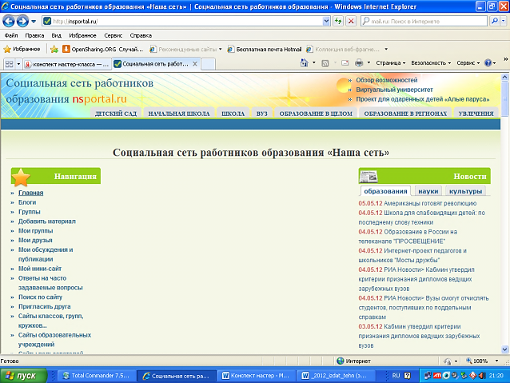

* Заходим на сайт http://nsportal.ru/ - **Социальная сеть работников образования «Наша сеть»;**
* Регистрируемся: вводим Имя пользователя, почту и пароль;

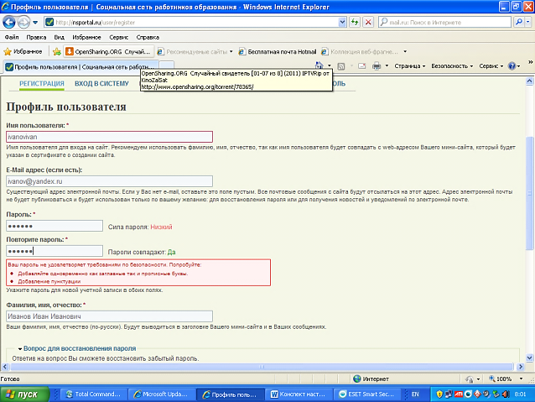

* Вводим ответ на секретный вопрос, набор цифр для защиты от робота;

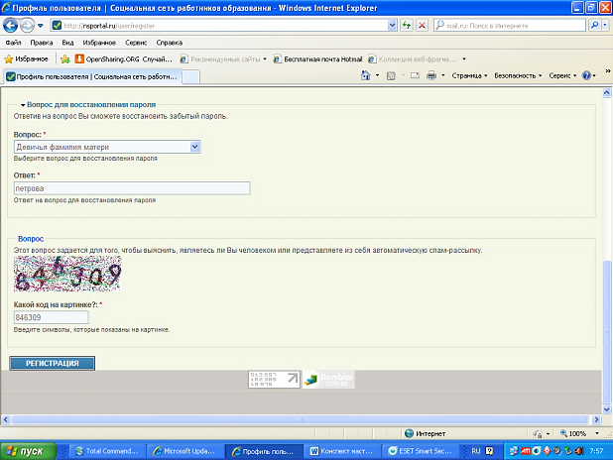

* Создание мини-сайта произошло, можно переходить к этапу размещения личного портфолио;

